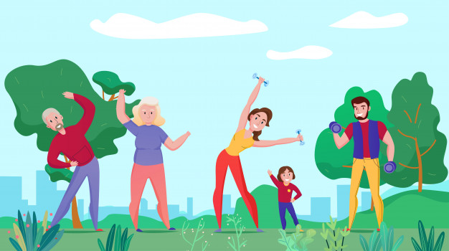
ПРОФИЛАКТИКА УПОТРЕБЛЕНИЯ НАРКОТИКОВ
(памятка для родителей)
Употребление наркотиков является серьёзной и, к сожалению, актуальной проблемой современного общества. Зачастую зависимость калечит жизнь молодым людям и их родным, и именно родственники могут предотвратить надвигающиеся проблемы. Как родитель может помочь своему ребёнку?
Всегда помните, что дети только учатся быть взрослыми. Помните, не нужно воспитывать ребёнка, нужно подавать ему пример своим поведением и своими поступками. Помните, Вы очень много значите для Вашего ребенка. Он замечает все, что Вы делаете, как говорите и поступаете. Ваш личный пример, своевременное и уместно сказанное слово играют огромную роль в его отношении к миру.
Не бойтесь разговаривать с детьми о данной проблеме. Узнав о последствиях употребления наркотиков от своих любимых мам и пап, ребёнок сможет вовремя сказать нет и препятствовать возможной зависимости.

Что делать, если Вы подозреваете,
что ребенок употребляет наркотики?

Разберитесь в ситуации и постарайтесь понять Вашего ребёнка. Отнеситесь к данной проблеме спокойно и взвешенно, давая понять ребёнку, что Вы на его стороне и что Вы его друг.

Сохраните доверие: если ребенок признался вам, значит, ищет поддержки. Найдите в себе силы и постарайтесь стать своему ребенку союзником, а не врагом, что позволит ему быстрее доверится вам.

Разрешите Вашему ребёнку прекратить приём наркотиков самостоятельно.
Если Ваш ребёнок признался в употреблении наркотиков, но отказывается идти к специалистам, дайте ему возможность попробовать бороться с зависимостью самому. Но помните, что это практически невозможно. Дайте ребёнку в этом убедиться. И только после этого идите за советом к специалистам.

Будьте правдивы с Вашим ребёнком. Помните, его лживость признак болезни, а Ваша – повод для него лгать, нарушать установленные правила и манипулировать Вами.
Будьте с ним на равных. Он так же как и Вы несёт ответственность за свои слова и поступки.

Прекратите обсуждать тему наркотиков сразу, как только ребёнок поборол эту зависимость.
Говорите о чём угодно: об учёбе, о вновь прочитанной книге, об интересах, о личной жизни, о новых увлечениях. Разговор о наркотиках может завести только сам ребёнок, если захочет что-то обсудить по волнующей его теме.

ПРОФИЛАКТИКА УПОТРЕБЛЕНИЯ НАРКОТИКОВ
(памятка для специалистов)
Как определить специалисту, что подросток употребляет наркотики.
Специфические психотропные эффекты и общая токсичность различных видов наркотиков приводят к изменениям внешности ещё в начале употребления:
1. Проблемы с глазами. Покрасневшие белки, неестественно суженные или расширенные зрачки без реакции на свет – общий признак для большинства наркотиков.
2. Резкая смена веса. Для большинства наркотиков, особенно для психостимуляторов, характерна болезненная худоба. Но возможен и резкий набор веса при расстройствах аппетита.
3. Нездоровая кожа. Большинство наркотиков нарушают обмен веществ и вызывают чрезмерную сухость, жирность кожи, а ядовитые вещества воспаляют кожу и вызывают угревую сыпь.
4. Покраснение носа. Раздражение слизистых носа характерно для нюхательных порошковых веществ.
5. Изменение мимики. Наркотики влияют на нервную систему и требуют от школьника постоянного самоконтроля. Вы можете заметить чересчур оживленную мимику, или, наоборот, неестественное «маскообразное» выражении лица.

Если возникли подозрения на то, что подросток употребляет наркотические вещества (психотропные, одурманивающие), то наиболее оправданы следующие действия:

1. Корректно сообщить о своих подозрениях родителям или опекунам подростка.
2. При подозрении на групповое употребление наркотических веществ необходимо провести беседы с родителями всех членов группы. В ряде случаев это целесообразно осуществить в виде собраний с приглашением врача психиатра-нарколога, работника правоохранительных органов.
3. Организовать индивидуальные встречи подростков и их родителей с врачом психиатром-наркологом наркологического кабинета.
4. Предоставить подросткам и их родителям информацию о возможности обследования, оказания психологической и социальной помощи, указать адреса и телефоны.

Если возникли подозрения на то, что подросток находится в состоянии опьянения в связи с употреблением наркотических веществ (психотропных, одурманивающих):

1. Срочно вызвать медицинского работника учреждения. Медработник должен оценить общее состояние несовершеннолетнего и зафиксировать данные осмотра в медицинской карте.
2. Если общее состояние несовершеннолетнего оценивается как состояние острого наркотического опьянения – вызвать бригаду скорой помощи.
3. Проинформировать о случившемся администрацию учреждения.
4. Известить родителей подростка или лиц, их заменяющих, о случившемся.
5. Нецелесообразно проведение немедленного разбирательства о причинах и обстоятельствах употребления токсических веществ.
6. Пригласить инспектора подразделения по делам несовершеннолетних для составления протокола об административном правонарушении.

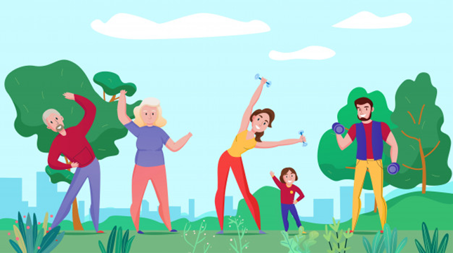
ПРОФИЛАКТИКА УПОТРЕБЛЕНИЯ НАРКОТИКОВ
(памятка для несовершеннолетних)
Наркотики. Опасно это или нет? Подумаем вместе!
Шаг в пропасть… Сначала ты летишь, потом разбиваешься. Первая проба наркотика - начало такого полёта. И конец будет таким же.
На продаже наркотиков зарабатывают очень много. Почему же иногда их дают бесплатно? Расчёт на то, что пойманный на наркотический крючок будет платить всю оставшуюся жизнь.

Ты должен знать, что:
- В подростковом возрасте зависимость может сформироваться в результате даже однократного употребления наркотического вещества.
- Одно и то же вещество по-разному действует на людей. «Слабый» наркотик» - миф, и для кого-то он может быть сильнодействующим средством.
- Больные наркоманией появляются из числа тех, кто употребляет наркотики от случая к случаю.
- Систематическое употребление наркотиков есть не причина наркомании, а её следствие, её проявление, как заболевания, т.е. то состояние, при котором человек уже не может волевым усилием подавить своё пристрастие к наркотикам.
Можно по-разному сказать «НЕТ»
на предложение «дури» и «рая на земле»

- Жесткое «НЕТ!» с повышением тона голоса и решительным отстраняющим жестом.

- Презрительно «НЕТ!», уходя от того, кто предлагает.

- «НЕТ!» в форме обвинения «Я же сказал «НЕТ», ты что, слов не понимаешь?»

- Спокойно-уверенное «НЕТ!» и взгляд прямо в глаза тому, кто предлагает наркотик.

- «НЕТ!» «Это не для меня!»

- «НЕТ!» «Я знаю, чем это кончится. И ты знаешь».

- «НЕТ!» «Я собираюсь жить долго и не тороплюсь на тот свет».

- Полное молчание, сопровождающееся мимикой и жестами, не оставляющими сомнения в категоричности отказа

Начавший употреблять «дурь» становится её рабом.
Избегай общества потребляющих наркотики: наркотическая зараза распространяется незаметно!

Отделение медико-психологической помощи для детей и подростков:
Тверь, Перекопский пер., 13.
Телефон доверия - 55-95-90. Телефоны врачей: 55-51-95.

ГБУ «Тверской областной Центр социальной помощи семье и детям»
Тел/факс (4822) 45-37-11
Тверь, пр-т Н.Корыткова, 43.

Детский телефон доверия: 8-800-2000-122

